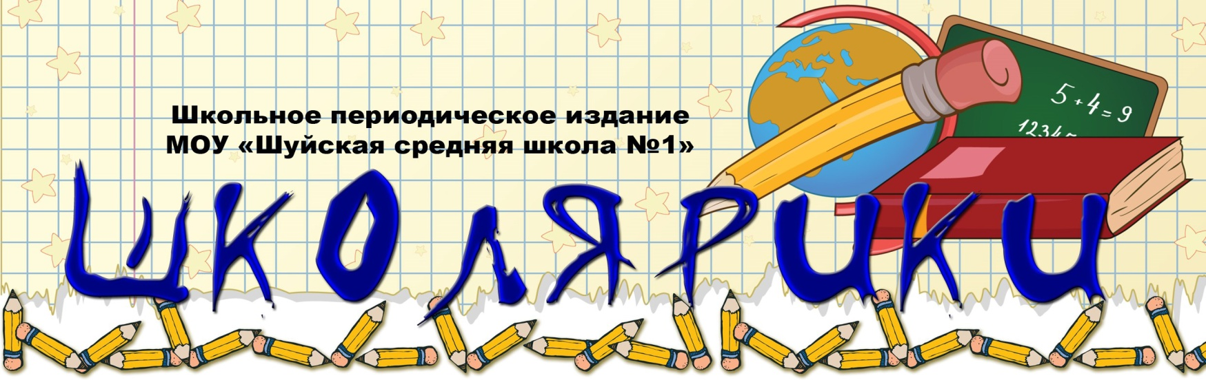
Издается с 2002 года (+6 лет) Ноябрь 2020 (дистанционно с апреля 2020)

В этом выпуске:

- День матери в России
- 100 лет нашему земляку Сысойкову М.П.
- Добрая дорога детства на станицах газеты
- Экологические проекты первоклассников
- Международный инклюзивный фестиваль «Парафест -2020»
- Школьный автобус
- Неделя права в школе
- Ноябрь – месяц хвостиков
- Посвящение в первоклассники

День матери в России.
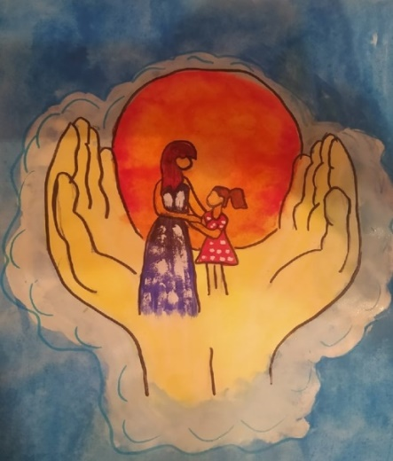
«Последнее воскресенье ноября в нашей стране принято отмечать как День Матери. Праздник молодой, но с хорошей историей и традициями. В этот день мы поздравляем наших дорогих и любимых мам. Ведь в жизни каждого человека на земле есть человек, который любит тебя не за что-то, а просто так, помогает от всей души, отдаёт самого себя тебе не по обязанности, а во благо и на радость. Это - Мама! Первое произнесённое слово в жизни каждого человека – это слово «мама». Первый человек, которого мы искренне любим и чтим – это мама. И самый преданный нам человек – это мама.
Хочется пожелать в этот день всем мамам учеников нашей школы, посёлка Шуя, Республики Карелия, России и всем мамам, живущим на планете Земля крепкого здоровья, долгих лет жизни, счастья, радости от успехов их детей, мирного неба, и чтобы все их самые сокровенные мечты непременно сбылись!» Директор школы В.М.Войнов
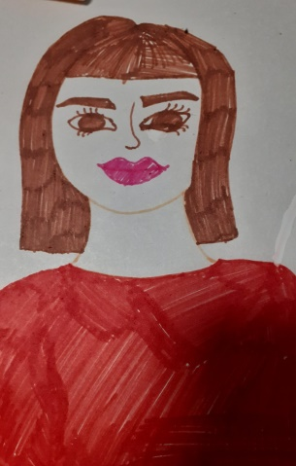
В нашей школе прошли мероприятия, приуроченные ко Дню матери. Акция «Письмо маме», изложение «Мама-первое слово», видеопоздравления для мам, рисунки «Забота мамы», «Жизнь моей семьи», «Тепло маминых рук», классные часы «Наши мамы», «Неизвестные мамы известных писателей», в школе организована выставка онлайн работ обучающихся, находящихся на дистанционном обучении. Поздравляем всех наших дорогих мамочек с праздников! Вы самые лучшие!

«Добрая дорога детства» на страницах нашей газеты.
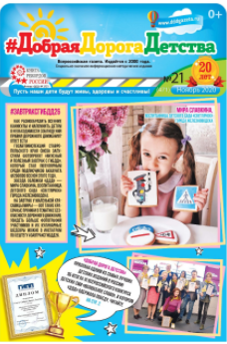
В Республике Карелия разработан План мероприятий по пропаганде соблюдения правил дорожного движения в рамках реализации национального проекта «Безопасные и качественные автомобильные дороги» на период до 2024 года. В рамках реализации Плана мероприятий в школе совместно с Прионежским ГИБДД реализуются профилактические мероприятия по безопасности дорожного движения (БДД) для обучающихся, родителей и педагогов. Предлагаем родителям обратить внимание на газету «Добрая дорога детсва», в которой много полезной информации по БДД для родителей и их детей.
«Добрая Дорога Детства» - единственная в стране газета, поставившая перед собой задачу воспитания маленького человека законопослушным гражданином своей страны, настоящим человеком с нравственной и духовной системой ценностей, обучения его безопасному поведению в жизни, на дороге, культуре взаимодействия со всеми участниками дорожного движения. Газета предлагает разные подходы к ознакомлению читателей с данной проблемой и к защите детей от дорожно-транспортных травм. Газета привлекает самих детей к процессу обучения овладения навыками. Это и участие в различных конкурсах, организуемых газетой, и возможность, используя материалы газеты, проводить различные занятия со своими младшими товарищами.

13 ноября – столетний юбилей М.П. Сысойкова.
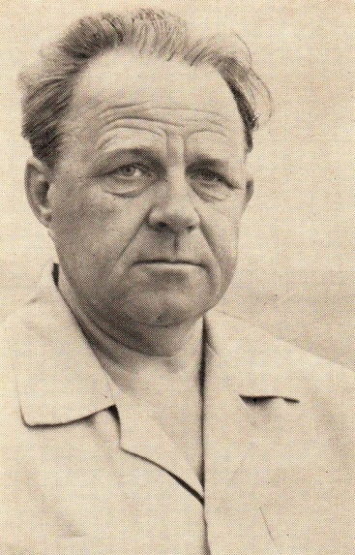
Далеко не каждый город, а тем более не каждое село может гордиться тем, что имеет своего поэта. И поэтому важно, что среди имен поэтов России мы видим имя нашего земляка, коренного жителя села Шуя М.П. Сысойкова. Ведь именно здесь, в Шуе, 100 лет назад, 13 ноября 1920 года, в большой крестьянской семье родился, а затем учился в Шуйской школе, мальчик, ставший позднее известным поэтом. Поэт, писатель, журналист, заслуженный работник культуры Карелии, член Союза писателей СССР.
В начале 1941 г. Сысойков М.П. был призван в ряды Красной Армии и направлен в авиатехническую школу. Получил специальность механика самолета, обслуживал истребители на учебных и боевых аэродромах. В 1942 г. в составе аэросанного батальона он воевал на Карельском фронте. В 1943 г. окончил курсы комсостава. Осенью того же года в звании лейтенанта со взводом противотанковых ружей принимал участие в форсировании Днепра и в боях на правобережной Украине. Был дважды ранен и контужен. После длительного лечения в госпиталях вернулся в конце войны в Петрозаводск. За боевые заслуги М. П. Сысойков награжден орденами Отечественной войны первой степени, Красной Звезды и медалями, за творческую деятельность – Почетной грамотой Президиума Верховного Совета Карелии. Ему присвоено почетное звание «Заслуженный работник культуры Карелии».
Ежегодно 13 ноября филологами школы проводятся пятиминутки или уроки, посвященные жизни и творчеству поэта МихаилА ПавловичА Сысойкова. В этом году – такая работа прошла дистанционно.


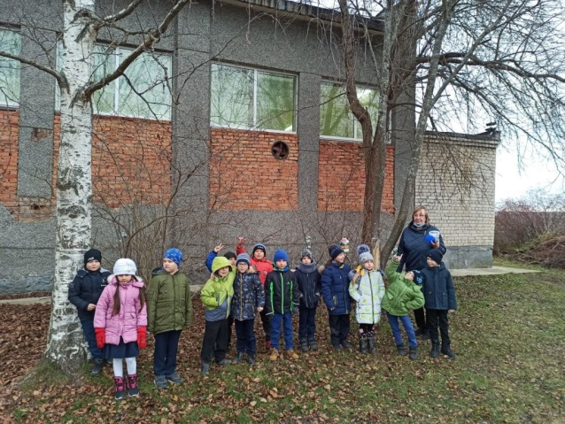
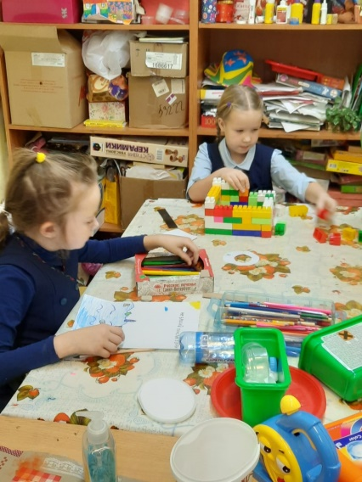
У нас в школьном дворе уже летают синицы. Это явный сигнал, что пора вешать на деревья кормушки. Ученики 1В класса вместе с педагогом дополнительного образования Романовской Марией Станисславовной присоединились к акции добрых дел "Поможем птичкам выжить зимой". Ребята сделали кормушки для птиц, используя картонные пакеты . Такую кормушку не заносит снег, сделать её очень просто,а служит она всю зиму. В тихом уголке двора сделали целую столовую из 15 кормушек. Каждый день они подсыпают семечки подсолнечника и зёрнышки. И в "птичьей столовой" не умолкает весёлый щебет.
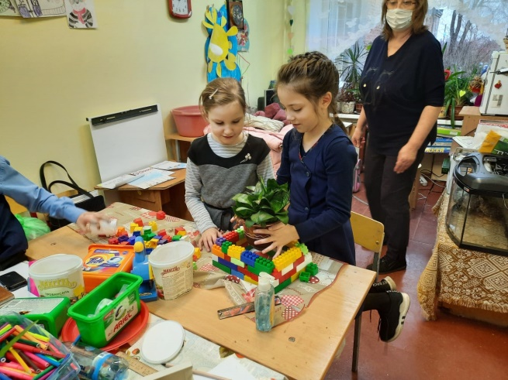
ЭКО-ТЕХНО
«Наше объединение активно участвует в региональном открытом проекте "Эко-Техно", рассказывает Мария станиславовна на страничке объединения в социальных сетях. «Интересно прошло тематическое занятие "Масса пластмассы" в рамках этого проекта. Цель занятия: исследование пластика и вариантов его утилизации, переработки и замены экологичными материалами. Ребята рисовали плакаты, как негативно влияет пластик на окружающий мир. С выдумкой выполнили задание -"вторая жизнь,ненужной вещи из пластика", сделали из старого Лего кашпо для комнатных цветов.
М.С. Романовская, педагог дополнительного образования
Люблю тебя Карелия! К 100-летию нашей республики.
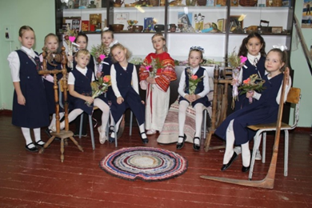
Ребята из объединения приняли участие в первом международном инклюзивном фестивале «Парафест -2020» в рамках проекта «Создание новых устойчивых инклюзивных культурных сервисов для особых целевых групп (КА 3018), «CULTURE OPEN – CREATING CULTURE TOGETHER». Занятие по флористике «Люблю тебя, Карелия», провела Харина Милана, обучающаяся 3 «А» класса). Во время проведения мастер-класса для 1 «Б» класса она рассказала об истории родного края, о Петре I, о флористике, о приготовлении букетов из сухоцветов. Пошагово обучала обучающихся младших классов технике выполнения и составления букета. 3

Школьный автобус
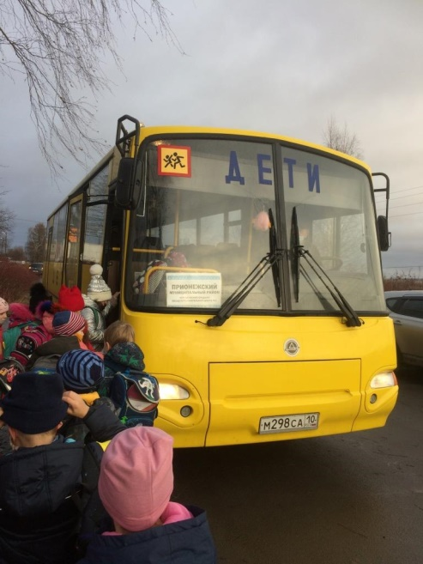
Для нашей школы работа автобусов особенно важна, так как 150 из 370 учащихся проживает в других населённых пунктах: станция Шуйская, посёлок Бесовец, Низовье. Водитель такого автобуса, это не просто специалист своего дела, он становится наставником и воспитателем для своих пассажиров. Собирая ребят ранним утром, водитель подождет опоздавшего, поговорит с провожающими, поможет с ранцами и пакетами. Забирая детей днем после уроков, частенько приходится приструнить расшалившихся, успокоить расстроенных и взволнованных. День за днем, год за годом, в любую погоду, выполняя свою незаметную, но крайне важную для общества работу, водители школьных автобусов вносят свой вклад в формирование личности ребёнка, его человеческих и нравственных качеств. Администрация школы выражает благодарность Владимиру Константиновичу Тупицыну и Александру Викторовичу Репейкину и рассчитывает на долголетнее и плодотворное сотрудничество. Буцких Е.А. , механик
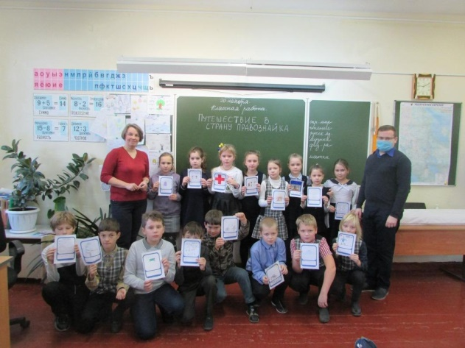
Неделя права в школе.
20 ноября в России День правовой помощи детям. В нашей школе в рамках Недели права проходят интересные и познавательные мероприятия как в очном, так и в дистанционном формате. Третьеклассники совершили путешествие в страну Правознайка, где активно обсуждали, какие права есть у каждого ребенка. Рассуждали о том, что нужно для того, чтобы ребенок смог стать успешным, когда станет взрослым. В ходе урока дети познакомились с двумя важными документами - Конвенция о правах ребенка и Декларация прав ребенка. В конце занятия ребята нарисовали дорожные знаки, на которых изобразили основные права ребенка, для того, чтобы взрослые помнили, что их нарушать нельзя. Финальной точкой встречи стал разговор об обязанностях и уважении прав других людей. Второклассники энергично приняли участие в беседе, посвященной правовым знаниям. Дети узнали, какими правами с рождения обладают. На 1 этаже оформлен стенд с полезной информацией по правам детей.
Все мероприятия прошли в теплой, дружеской атмосфере. Учащиеся приобрели новые знания, повысили свою правовую культуру. «Надеемся, что ноябрьские традиционные встречи позволят воспитать законопослушных граждан», считает Ю.А. Сергеенков, учитель истории нашей школы.

Школьные состязания «Спортивная полоса»
26 ноября в спортивном зале нашей школы прошли спортивные состязания в рамках проекта «Страна Героев» (75-летие Победы) для мальчишек и девчонок 3 «б» класса. Провела эстафеты учитель физической культуры А. В. Анашкина. Состязания контролировало внимательное жюри.
Начался урок с весёлой, энергичной и очень динамичной разминки. Ребята под музыку выполняли различные физические упражнения. Состязания проводились по командам. Принимали участие две команды: команда девочек и команда мальчиков. Ребята передавали мяч друг другу в команде, прыгали в мешках и даже решали примеры! Да, да примеры! Составляли из букв слова, катались на «коньках», исправляли ошибки в словах! Как и в любых состязаниях были названы победители. Победу одержала команда мальчиков! Обе команды получили благодарности от администрации школы за участие и победу в спортивных эстафетах! А также маленькие призы! В завершении была сделана общая фотография. Хорошее настроение, задор и звонкий смех порадовали всех участников мероприятия.
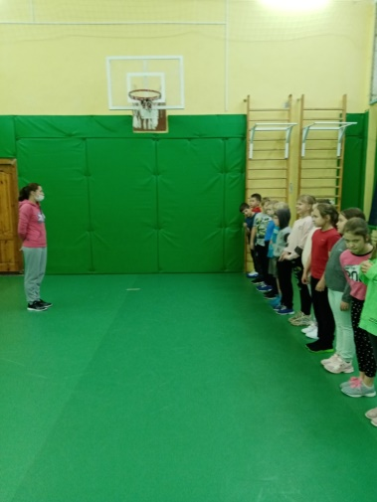
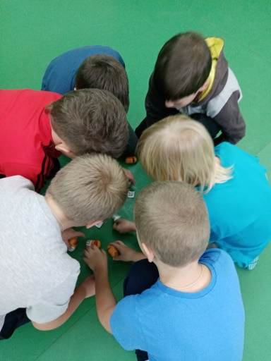
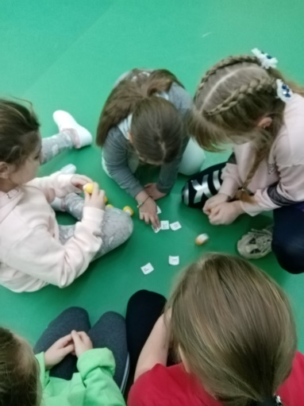
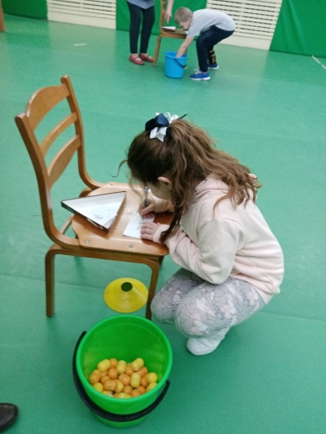
Н. Н. Козлова, учитель начальных классов
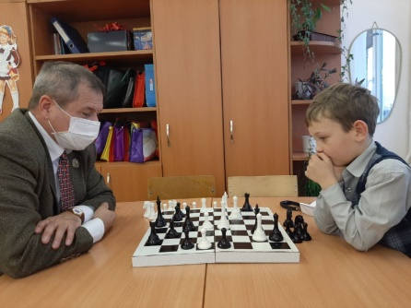
Время шахмат продолжается… Обучающиеся нашей школы из 2 «Б» класса, второй год развивают свою память, тренируют ум через игру в шахматы. Они играют на переменах, до уроков, используют любую свободную минуту. Учатся игре друг у друга. Сегодня уже больше половины учеников освоили правила игры. В ноябре - декабре 2020 года в классе проходит шахматный турнир, гостем которого стал директор школы Войнов В. М. Он провел несколько игр с обучающимися класса. Некоторые из ребят в прошлом учебном году принимали участие в районном турнире «Белая ладья», в котором Кережин Данила вышел на 3 место и привёз в свою копилку первую медаль. Впереди у наших второклассников много времени для совершенствования своих навыков, много интересных игр и побед. Время шахмат продолжается…
Т.Б. Житникова, учитель начальных классов
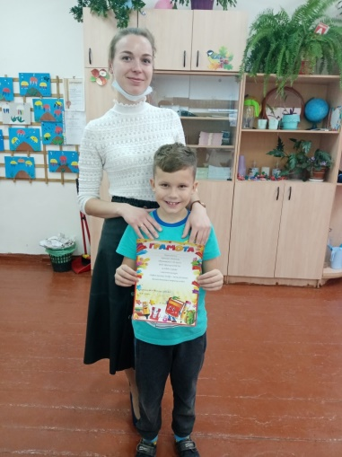
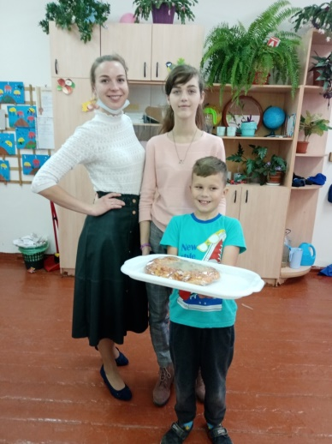
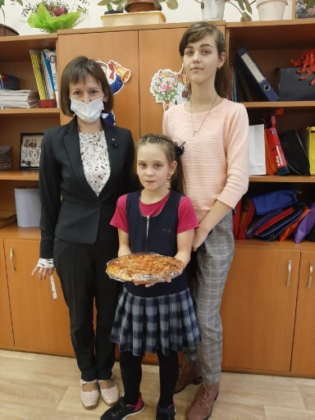
Ноябрь – месяц хвостиков.
В последний учебный день были подведены итоги конкурса «Дефиле причесок». Ноябрь – месяц хвостиков. В течение месяца, наши ребята Топалова Диана (9 «А» класс), Кирияйнен Виктория (9 «А» класс), вместе с директором нашей школы Войновым Владимиром Михайловичем изучали работы наших обучающихся с 1 по 11 класс, представленных на конкурс, одна работа обучающейся 6 «А» класса Алексеевой Ани была представлена дистанционно. В последний осенний день были вручены грамоты победителям и вкусные пиццы. Победителями ноября стали 1 место - Овчинникова Карина (1 «В» класс), 2 место - Соколова Валерия (2 «Б» класс), 3 место – Берташюс Владимир (1 «В» класс). Поздравляем победителей! Следующий месяц декабрь – «Месяц американских косичек».
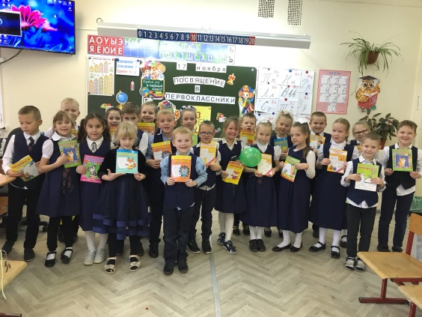
Посвящение в первоклассники.
17 ноября в школе состоялся праздник для первоклассников «Посвящение в первоклассники». Все торжественные мероприятия прошли в классах с учетом требований Роспотребнадзора. В гости к детям пришли наши ведущие Кирияйнен Виктория (9А класс) и Белова Анастасия (9Б класс) и Робот ЭШ Хрущев Ростислав, (9А класс). Костюм для Робота приготовила обучающаяся 8Б класса Батоногова Евангелина. Она была также, вместе с Афанасьевой Аленой (7Б класс) и Аксентьевой Кариной (7Б класс), автором разработанного сценария праздника и идеи о включении персонажа - Робота Эш, в качестве основного героя на празднике. Ребята совершили путешествие вместе с Роботом Эш по урокам, которые у них проходят в школе. В конце праздника ребят поздравил директор школы Войнов Владимир Михайлович. Он пожелал детям успехов в учебе и стать самым лучшими учениками в школе. Ребята торжественно произнесли клятву первоклассника. Поздравляем наших первоклассников!
Редактор Костромитина Т.М.

